Objet technique : outil de comptage / chronomètre programmé | Problématique : Comment programmer un outil qui compte et mesure le temps ?
 Programmer un objet technique
Un programme est une suite d'instructions que l'objet exécute. Avec la carte micro:bit, on l'écrit en blocs dans MakeCode, puis on le transfère sur la carte. Il suit toujours la chaîne : capter → traiter → agir.
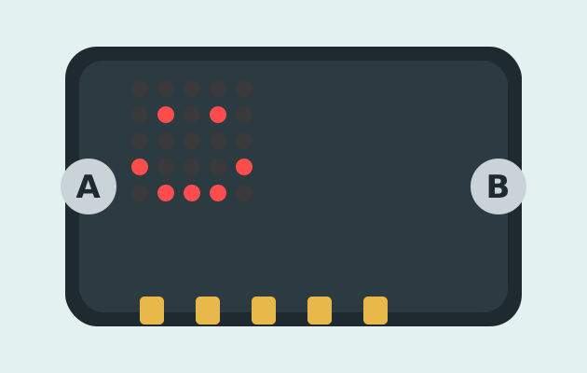
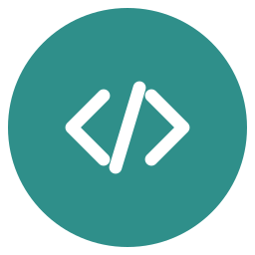 Les notions de programmation
Notion | Définition | Exemple
Condition | Test qui décide d'exécuter ou non des instructions : si … alors … sinon … | si bouton A pressé alors afficher une icône
Variable | Case mémoire qui porte un nom et dont la valeur peut changer. | compteur = compteur + 1
Boucle | Répète des instructions : un nombre de fois, ou sans fin. | répéter 10 fois / « toujours »
Opérateur logique | Combine deux conditions avec ET (les deux vraies) ou OU (au moins une vraie). | si chrono > 5 s ET bouton B pressé
Événement | Action qui déclenche une partie du programme. | quand le bouton A est pressé
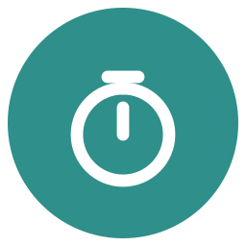 Compter et chronométrer
Compter : on crée une variable (compteur) mise à 0 au départ ; à chaque événement (appui, passage…), on lui ajoute 1, puis on affiche sa valeur.
Chronométrer : on mémorise le temps de départ, puis on calcule la durée écoulée = temps actuel − temps de départ. Une condition permet de réagir à un seuil (par exemple 10 s).
 Les étapes de la démarche
1 | Identifier le besoin de mesure de l'expérience
2 | Écrire le programme (algorithme en blocs)
3 | Tester sur la carte et corriger les erreurs

